

Новогодняя ель: правила безопасности
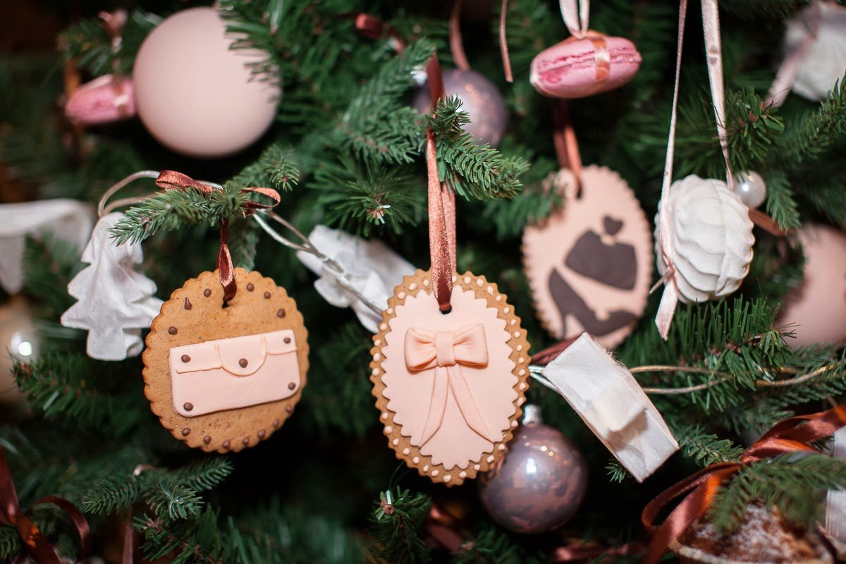

Елка – символ новогодних праздников, и наряжать ее – любимая традиция во многих семьях. Некоторые покупают живое дерево, другие предпочитают искусственное. Что выбрать – каждый решает сам. Однако помните, что живую елку нужно покупать на легальных елочных базарах. Так вы можете быть уверены, что дерево выращено в специальных питомниках, и его вырубка не нанесла урон природе.

Покупаем живую елку
Есть несколько признаков, которые отличают легальную точку торговли. Прежде всего должна быть вывеска. Продавец должен иметь разрешительный талон на торговлю, кассовый аппарат, прайс-лист, линейку для замера дерева, упаковочный материал, книгу отзывов и предложений.
Выбирая дерево, осмотрите и потрогайте ветви – они должны быть эластичными и легко гнущимися. Хвоя должна быть яркой, маслянистой, с приятным ароматом, ствол – плотным, без пятен, срез – без потемнений и черноты. Хорошо, если на елке есть смола. Это указывает на то, что дерево свежее.
На елке могут быть насекомые, пауки, клещи. На холоде они спят, но, попав в теплое помещение, активизируются. Принеся елку домой, оставьте ее в ванной на несколько часов, потом очистите от коры нижнюю часть ствола, встряхните дерево несколько раз над ванной и смойте упавших насекомых.
Ель обычно стоит восемь дней, сосна – двенадцать. Чтобы продлить дереву жизнь, разместите его подальше от отопительных приборов и поставьте в воду. Также можно использовать специализированные средства для подкормки. Раз в несколько дней добавляйте свежую воду и регулярно опрыскивайте елку из пульверизатора. Не забудьте перед этим выключить электрические гирлянды!
Очень важно выбрасывать живую елку вовремя, иначе она будет осыпаться, копить пыль. Кстати, лучше всего натуральную елку сдать в специальный пункт, где ее утилизируют.

Покупаем искусственную елку
Если вы предпочитаете искусственную елку, покупайте ее в специализированных магазинах, крупных супермаркетах. Перед покупкой слегка подергайте иголки: если они остались у вас в руках, елку брать не стоит. Обратите внимание на запах – его быть не должно. Изучите этикетку: на ней должна быть указана дата изготовления, информация об изготовителе с контактными данными, куда вы можете направить претензию.
Дома перед установкой дерева протрите его влажной тряпкой. Елочные украшения также нужно покупать в специализированных магазинах, где могут предоставить сертификат качества. Если вы достаете прошлогодние игрушки, гирлянды, венки, их тоже надо протереть влажной тряпкой. Если в доме есть маленькие дети или животные, постарайтесь, чтобы игрушки и другие украшения были вне их досягаемости. Стекло может стать причиной порезов, «дождик» – вызвать пищевое отравление.
Помните о правилах пожарной безопасности. Не стоит украшать елку легковоспламеняющимися бумажными украшениями и ватой, не зажигайте вблизи дерева бенгальские огни, свечи и тем более не закрепляйте их на ветках, не используйте самодельные электрические гирлянды и не оставляйте включенные в сеть гирлянды без присмотра.
Желаем вам счастливого и безопасного Нового года!

